令和八年 八日戎「福娘」 募集要領
福を授けるお手伝いをいただく「福娘」を募集します 
八日戎とは・・・
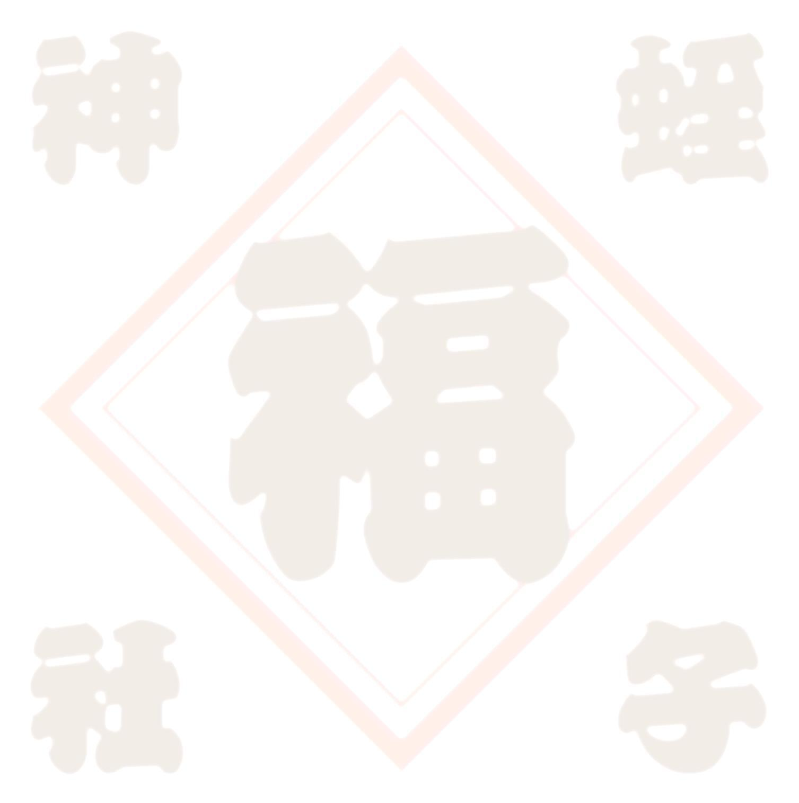
名張に春を呼ぶお祭りとして知られている「八日戎」は、毎年２月７日、８日に開催されており、商売
繁盛などを願い、縁起物の「吉兆（けっきょ）」を求めて多くの人たちが蛭子神社を訪れています。
また、参道には山のもの、海のものの物々交換の名残りであるハマグリが売られていて、この日は市内
の多くの家庭の食卓にハマグリが並びます。

募集人数 3名 福娘の仕事 ・きものを着て神社で「吉兆」など福のお授けのお手伝い
・お祭りの告知のためのPR活動

応募資格 下記の応募資格のすべてに該当する方
①市内在住の方、市内に在学か勤務されている方、生誕地が名張や親戚が名張在住の方などの名張にゆかりがある方
②平成８（199６）年２月９日から平成２０（200８）年４月1日までに生まれた未婚女性（応募時点で満18歳未満の方は、ご家族などの同意書が必要です。）
③令和８年２月7日（土）８日（日）の八日戎と令和８年1月１８日（日）の福引き（選考会）の両方に参加できる方

応募方法 令和８年1月１５日（木）１７時締切
必要事項を記入のうえ、下記の①、②のどちらかの方法でご提出ください。
- 応募用紙を郵送、FAX、メールのいずれかで観光協会に提出
- 応募フォームを送信（※ページ下部のQRコードより応募できます。）

選考方法 蛭子神社で、福引きによる選考会を行います。
そこで「福」の当たりくじを引いた強運の方が福娘に選ばれます。

選考日時 令和８年１月１８日（日） 15時～16時（福娘は17時頃まで報道取材があります。）
場所 鍛冶町「蛭子神社」（駐車場が必要な場合は、観光協会までお問い合わせください。）

その他 ・福娘には、蛭子神社より薄謝と記念品を贈呈します。

・ポスターやメディアなどに掲載されることに承諾をお願いします。
・当日のきもの及び着付けは、こちらでご用意します。

申込み・お問合せ先
一般社団法人 名張市観光協会 〒518-0713名張市平尾3225-10
TEL：0595-63-9148 FAX：0595-63-9138
e-mail：info@kankou-nabari.jp
応募フォーム
営業時間：９時～１６時 (火曜日定休日、12/27～1/4は休み)
令和八年八日戎「福娘」応募用紙
私は、令和八年 八日戎「福娘」に応募します。
令和 年 月 日
項 目 | 記 載 箇 所
フリカナ
お 名 前
ご自宅住所
生 年 月 日 | 平成 年 月 日 年 齢 ( 歳)
連絡先電話番号 |  | 普段連絡が取りやすい電話を記入してください。
メールアドレス
勤務先
又は 学校名
名張とのご縁 |  | 住所、勤務先、学校が  名張市にない方は記入

─── （満18歳未満の方は、以下の同意書を記入し提出してください。） ───

同 意 書

私は、上記の者が八日戎「福娘」に応募することに承知しており、同意をします。

令和 年 月 日

応募者との関係 （勤務先の方は会社名）

* 勤務先の方は勤務先住所
住 所

* 連絡がとりやすい番号
氏 名 印 連絡先電話

＊ 応募いただいた個人情報は、この催事募集の範囲内で使用し目的以外に利用いたしません。

